20191127养生三群-飞龙在天医师和春春总教练讲从外表存在的身体问题和如何合理运动

整理：云南开心

飞龙在天医师：大家好！我是飞龙在天。今天讲一下高以翔这个事情。
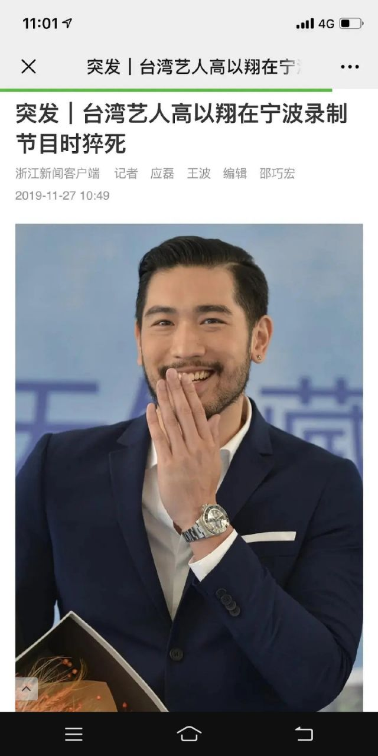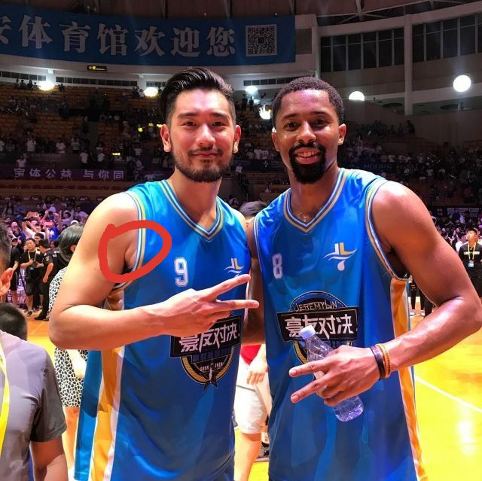
我们先来看他这两张照片，大家可以看到高宇翔的两个手指头，特别是小手指和无名指都是弯曲的。这个就说明他的心经，还有手上三焦经有问题，他的心经的问题对应在他的面部。还有一个山根这个地方，你看他的照片，有一道比较粗的白杠。还有看他打篮球的和篮球明星合影的照片，他的腋窝旁边的位置有一条筋比较粗，这个粗有点不正常。他的手指，还有鼻梁那个白杠，还有腋窝旁边突出的那跟肌肉。同时可以说明他心脏附近，或者是心脏本身是有问题的。那么看他的眼睛下边眼袋，是双重的眼袋，这直观上看就是他里边，眼袋不光是表明了体内淤滞，他横断的那根线很明显，就说明中间的那一节气是断的。花盼说腋窝旁边的有点像副乳。有可能是。据说他是在录制跑步的录像，就是连续工作了17个小时之后猝死。从外表看他身体还算比较健壮。但是从中医的角度看，他就有很多内在的问题没有解决。就是说高以翔这个人，可能是很早的时候他就有问题，那么他就意识到了锻炼的重要性。但是他没有找到正确的锻炼方法，普通的锻炼比如说对于身体，有比较大的问题的人来说，普通的锻炼他不能够消除人深层次的问题，只能在表面上加固一下。就相当于一个危房，那么它很深层次的问题没有解决，就外面加点砖，加点木板，这些个加固一下能够用。但是遇到一些级别的地震，它就根本没有抗震能力。那么他连续工作17个小时，就相当于遇到了一个比较大的地震，他就没有抗震能力。特别是对于他这种心脏有问题的人来说，他连续工作这么久，心脏的问题，心脏的负担很重，那么强行劳作的话，就会产生不必要的痉挛紧张这些。所以我们搞健身，不仅是要在外表上加固，不仅是说我要比以前强了，而且要把自己的很多深层的毛病给解决掉。但是从目前的健身状况来说，比如说像跑步或者是各种球类运动，以搏斗为目的的这种运动，都没有立足于解决深层次的问题。还有现在的健身界，比如说像外国人，他可能学了一些中医的经筋的理论，他外国兴起了筋膜健身的这种热潮，这种筋膜健身，就是说他比以前练肌肉，练块的这些要高级一点。但是他也是从解剖上来看的，而我们的祖先在这方面，就仅仅从经筋方面，还有经脉方面来说，要比现代的西方医学看得远得多。在古代中医他也有解剖，你看黄帝内经洗到广肠的时候，就说了普通人的这个肠子的长度，还有一些其他方面都涉及到解剖。那么筋膜这些古代中国人肯定也能看到。但是内经上的这些经筋，还有经络，特别就是说有些看得到的和筋膜类似的经筋，为什么他要古代十二经筋为什么？明确的比筋膜要长得多。经脉理论就是说内经说内连脏腑外络肢节，现在还没达到，仅仅从这个项目上来说，我们在整体上的认识就要比西方的筋膜强。那么他心脏附近有问题，包括他的腹部这些有问题，都要通过外在的经脉、四肢、四肢的筋膜、经脉，特别是经筋这些去动到它，把整条经脉搞通顺了，才能够解决这个问题。所以正确的锻炼，不是说等于我在外边加固一下，把哪块肌肉加强一下，把筋膜加强一下，就行了。要把经脉、经筋和五脏六腑联系起来看，解决深层次的问题。那么这就是我们德明健身的这个思路。
回忆说健身4个多月血压升高了，该怎么办？你健身之后，有可能如果你参加的是我们的德明健身，有可能就是说把胸口，心脏附近的一些瘀滞，给你翻翻出来之后翻出来，没有及时的运走，它就会产生一些暂时性的堵塞，那么气血过不去，它就通过加压的方式想动起来。具体怎么做你问教练，我们这里先谈这个问题。那么德明健身怎么能够有效地解决问题。下边有请德明健身的总教练春春登场。
春春：大家晚上好，我是春春。谢谢天天师兄。高以翔我这个名字，其实我今天是第一次听，我不追星，所以也不太知道这些人，今天看了一下。因为咱们要讨论这个话题，就看了一下有关他的一些介绍。我想从三个方面来说一下，首先也是借与这个话题。第一个就是我们生活在这世上每一个人，活着的目的是什么？我们大多数人每天都在按部就班了的在生活着，上班着、工作着，带孩子，这我们可能有时候都不会去想。我们做这些事的目的是什么？为了什么？
在讲这个话题，之前我想说一个小故事，给大家讲一个庄子里面的一个小故事藏谷亡羊。这个故事可能有的人应该是听过的，它其实就是讲一个姓藏的小孩，和姓谷的小孩，他们两个都去放羊，然后像姓藏的小孩他是贪玩，那玩儿的时候羊丢了。然后姓谷的小孩他是在那学习，学知识的时候羊丢了。那么其实这个故事是比有比较深的一个寓意，羊虽然当时故事里讲的是咱们羊群的羊，它其实暗指的是咱们阳气，就身体里头的阳气，也就是说暗指一个什么寓意在哪？也就是说我们现在大多数人，可能就觉得你去熬夜追剧或者熬夜去打麻将，反正做一些觉得消耗生命的这种，大家会觉得这个是不对的，可能一般人都会认为这个是不对的。但是对于很多的，比如说爱熬夜去加班、熬夜去做一些课题的，攻关做一些研究工作，耗费了人的精力，或者耗费了人的一个身体了以后，我们会觉得这是一种美德。但是古人已经告诉我们了，其实对于亡阳这件事来说，它俩是一样的，他俩最终的结果都是不管你是基于去玩耍，或者基于你去成就，去学习，那么你最终耗损了身体的阳气来说，它的结果是一样的。大多数人都会说到爱健康是一，后面别的都是零，但是对于大多数人来说，嘴上虽然都知道心里可能也清楚，但是真正在做事情的时候，大家往往都会把这个事情忽略了。要去拼项目，要去搞科研，那么要去做一个上进的人，去拼搏，去奉献的时候，我们可能往往就会觉得我这是应该做的伟大的，应该就按这个方向来做。所以我想说的是什么？我想说的是大家一定要知道我们挣钱，我们做事业，首先是要让我们身心达到一个很好的状态，为了让身心达到一个更好的状态的目的。如果出于耗损，那么大家一定要去思考一下，值不值得，应不应该？这是我说的第一个方面。
第二个方面点我想说的是什么？我们健身的目的是什么？我发现周围的人有两种性质的人，有一种基本不动的人，这一批人，大家都知道这是不应该的，都知道动是应该的，不动是不健康的一个生活方式，这是一种人一大批人。还有一批人是什么？知道动是好的，然后这样一批人有选择去健身房，练块练肌肉的，这样也是有一批人，这一批人往往周围人都是比较羡慕这样的人，因为大多数这种在这样一个环境去练的人，他的身形看似就是有肌肉，身形看似都比较苗条，然后没有赘肉，像那种不动的人一样，赘肉比较多，他的身形应该都属于大家比较羡慕的一个状态。还有一种就是跑步。自己锻炼地寻求的一种跑步的，现在也是非常多一部分人，然后夜跑，或者因为白天要上班，很多人就选择晚上下班了以后去外面跑，绕着操场一圈又一圈，可能他还会带一些记步的东西，然后要跑够多少圈。
像咱们今天说的主人公高以翔，他其实就是一直在做这种，西方应该属于健身房的这种健身的项目，看他的8块腹肌非常明显，整个三头肌什么的，看起来都是属于那种健身界的那种形象。这里我又想让大家思考一下，可以想一想咱们人也属于动物界的一类，大家可以去观察一下动物界的这些狮子，老虎之类比较强壮的，它们会不会长期的，或者说特别长的一个时间段，处于一个一直奔跑，或者属于这种高负荷的这样一个状态的情况。
还有一个大家可以看的就是小孩子，可以看一下，小孩子他们在玩耍的过程中，会不会始终处于一个奔跑的状态。咱们米Y得非常对，除了要找吃的的时候，它们会有一个快速的一个追逐的一个过程，这时候是一个高耗能的状态。其他时间大多数它们都是休养生息的一个状态。还有一个就是小孩子，你追我的时候，跑一段时间跑起来的时候，他会有一个追逐的过程，很快他们就会反方向，或者说你换成另外一个人追，他们就会打闹在一起，他们不会一直这样子跑，一直跑，他们可能跑一跑，他们会玩一玩，再跑一跑。
还有一个我发现他们很多人，练健身或者这种健身房的，他们会有一个什么问题，就是练完后他们会非常累。你看包括高以翔，他其实在做那个节目的时候，他自己已经在摔倒之前，他已经表示自己好像有点受不了，说明他已经有累的感觉了。这个跟咱们很多练健身，他们肌肉块非常的饱满，但是他们常常会觉得累。包括咱们快手上之前关注的一个，也是块头非常的好。但是他会累，他只要不在练拳的时候，他基本上就是躺着的一个状态。说明了一个什么问题，其实人体如果说他最好的一个状态，不是说你拥有很好看的这种，在外界看来非常漂亮那种肌肉块，8块腹肌，什么很多这儿有很多肌肉，或者说非常的苗条，他应该最好的一个状态是什么？精力非常的好。什么人在什么样一个状态的时候，他的精力是比较好的，当然是他的脏腑比较通顺的时候，或者比较调达的时候，这个时候他里头的能量能够释放出来，然后能够保证一个人，正常的一个生活，或者说让他再一个跑跳玩耍，或者说工作的过程中，他始终属于处于一个精力满满的状态。所以说可以开玩笑的说，一切不以调达五脏六腑，调通12经脉，整个把让身体调通顺的这种健身，其实总的来说意义都不是太大。大家说对不对？尤其是上了30岁的人，大家其实可以观赏，尤其是我们现代人，本身从生下来，长到30来岁或者40来岁的时候，其实前期的那种活动，相对来说都比较少的，到了30岁这样一个年龄的时候，一个正确的方法就显得尤为重要了。
我常常会给学员打一个比方，就是说我们身体每天动的时候它是一种耗损，我们如果说让身体处于一个调达状态的时候，这时候可能我们的养就属于养会大于耗。就像我们的银行存钱一样，我们存进去的钱会多，我们花掉的钱少，那么我们可能会处于一个身体状态，处于一个上升的状态。我接着再说一点，就是说我们知道阴很重要，我们国人尤其是学传统文化的一批人，他会走向另外一个极端，也就是他认为不能多动，多动是耗气血的。所以他们会走上一个，因为我们的学员里头，也有那种学中医，学传统文化的，他会特别谨慎的去对待一些力量的训练，或者说是我们每天始终小动的这样一个状态，担心这样会耗损。这恰恰又走到另外一个极端了，可能也主要原因在于他没有找到一个,能够让人始终动起来的一个方法。所以说他们像市面上大多数的一个锻炼的方式，可能都是耗，大于养的一个状态，所以很多人就选择干脆少动了。我们说到了要有一个正确的方法，那么我们引出我们的德明健身，这个也是我今天说的第3个方面，就是德明健身，为什么它是一个目前来说，比较好的健身的方式，咱们老学员说说，咱们德明健身的三大特点是什么？来抢答。给咱们嘻嘻姐一个大鸡腿，三个点全部都说到了。
我们德明健身的三大特点，我再重复说一下。一个是经脉健身，其实刚才飞龙在天师兄已经说到了。再一个就是我们讲的生活及健身，还有一个就是身心同健。我们刚才说到了所有的健身的基础，或者说我们的目的，一定是要在于调达我们的脏腑，通畅我们的整个经脉。那么咱们德明健身的经脉健身，刚好目的就在于调通我们的脏腑，看我们的健身里头动作里头，有一个以走为基，上下齐练，我们48字箴言里头，有一条以走为基，上下齐练。为什么说到以走为基，现在人因为走的太少，首先我们是走兽，我们人是一个走兽，那么这个走是我们必备的一个应该有的最基本的功能。那么现代人因为生活方式的一个改变，走的机会特别少，所以我们强调走在一个。因为我们的足六经整个下面的，都是我们中下焦的一个非常重要的人体的源泉，以及中枢的一个点，都在我们的腿部，也就是我们的足六经上体现。所以我们的走是有方法的，不是一般的走路方式，我们讲究以胯发力，胯部带动大腿小腿来走。那么为什么要以胯发力，胯发力目的在于点燃我们的下焦，让我们的胯部灵活起来。谁给咱发一下咱们最新的跨步走的一个视频，以前咱们叫仙人走。那么我继续来说一下，然后上下齐练非常重要。现代人动有的人知道动了，但是很多人他都会去选择去走路，每天记步数走一万步，二万步这样去走。但是很多人都忽略了，上肢的一个锻炼。
那么刚才说了我们有足六经，同时我们上面有手六经。刚才说到的高以翔，飞龙在天师兄说到了，他心经的位置有问题，其实就在我们的手六经上心包经，这两个有关于心脏这个地方，都在我们的上肢上。我们人体它是一个大循环，也就是说它是一个喷泉，从下焦产生上能量以后，经过中焦喷洒的我们的上焦，通过上焦我们又回流到我们的下焦。就好比一棵树一样，它根子扎在地底下吸收营养，那么树叶，树干要在空气中吸收氧气进行光合作用，这是上下都是必不可少的。
这是我们的德明健身，真很多人做了以后，你看像初级班头一个月的时候，很多人做了以后都发现一做打嗝，有放屁的，然后就发现郁气，它从上从下开始往外排，很多人都觉得非常的吃惊。包括这次8期，我们的一个学员觉得他之前因为有快50岁了，都已经要绝经了，发现一个月的锻炼以后，月经又来了，而且量还挺足的，而且颜色也比较亮红。这就是咱们德明健身，它不是简单意义上的健身，它是一套能够通调身体的健身方式，能够治已病，也能够治未病。
咱们的另外两个特点，我简单说一下，时间关系，还要给大家留答疑的时间。那么身心同建也是咱们非常有特点的。就是咱们的公开动作，刚才有跨步走，三走，四举的，咱们麻烦咱们管理也放一下，让咱们新进来的人，都可以先从就可以练起来。为什么身心同健非常重要，因为现在人可能意识到一些心性的问题的时候，他都会寻求一个调心方面的方式。他忽略了身心不二，很多时候我们心上的问题，因为我们身体的一些郁结，淤滞，导致心的一个打不开的状态。同时周遭的一个环境会加剧，让我们心更打不开，造成身体的更进一步的一个淤滞。那么咱们老学员应该都很清楚，在咱们健身的过程中，教练，包括老师都会不断的告诉大家一些为人处事的方法，或者说想问题如何去看待问题。这样的话就是让大家，在慢慢郁结往开打的同时，我们看待问题的思路、想法也会不一样，那么两手一起抓效果非常的好。那么生活及健身就更是了，我们的健身真的就像我们吃饭睡觉一样，自然而然，每天想起来去动一个，不限制时间，不限制地点，随时随地可练。
我们刚才说到了经脉通畅的一个非常重要的特点，就是非常有精力，精力特别好，每天感觉都是元气满满的一个状态。那么还有一个特点就是练了咱们健身的人，有一个共同的一个特点，每个人都像一个小火炉一样。这个小火炉当然指的意思，是你在做德明动作的时候，以前发现有学员是什么？他没有练德明健身之前他会也有锻炼，出去走个1万多步，二万步，他身体都热不起来。那么在练了健身以后，发现只要动起来很快，即使外面温度像现在的话，很多地区已经很冷了，有下雪的地方。可能出去以后刚开始会觉得凉，然后只要你动起来，尤其是胯部，整个肩部，背部练到了，人很快就会热乎起来。咱们说到了这个东西这么好，希望大家都能够实践一下，至少把公开的动作，用上一段时间。因为为什么我们院子里头就有，但现在在咱们这里头也是个群管。她那时候先是学了公开的动作，练了一段时间，以前腿部特别的怕冷，到夏天肯定穿不了短裤，也穿不了裙子。练了公开的动作以后，第2年的春夏天的时候，发现她的腿抗冻多了，比头一年。然后整个可以穿短裤了，可以穿裙子了，就非常的高兴。我觉得整个对于健康的追求，是现代人普遍有的一个诉求。那么既然你饿了，我们有这么好吃的一个东西，那么我建议大家鼓起勇气，首先尝试一下。毕竟我们还是有试吃的东西的，我们公开的动作，希望大家能够坚持去实践一段时间。有什么疑问都可以在群里问，我们的教练都会有安排值班，会给大家进行答疑。同时也鼓励大家可以录制自己的做这几个动作的一个视频，可以发上来，让教练针对这视频去指出你的问题，这样的话效果会更好。好的，我基本上就说这么多，下来给大家一个答疑的时间，大家有什么问题可以在群里问。我跟飞龙在天师兄，给大家答疑下疑。好不好？
飞龙在天医师:回忆说2007年得了高血压，一直吃这个药，血压就变正常了。那么吃药之后正常了，回忆还在吃高血压的药没有？有没有减量？你吃的是中药，还是西药？你一直都在吃西药的降压药。那么西药它治高血压，通常都是用软化血管或者是利尿是这两种。你摸一下你的心窝那个地方，看一下疼不疼。高血压往往是心脏附近这个地方，有结把它压住了，那么它要正常的供血的话，它就会产生高压。你要稍微按下去，不是说随便摸一下它就疼，轻轻地按。高血压的话，这个地方往往有痛点。那么西医这种扩张血管的药的，它不分青红皂白的血管都给软化，都给扩张，最后这种治法就是容易产生，心肌梗塞和脑梗塞。你轻轻的摸它是疼吧？如果需要它是利尿的那种药的话，就把压力从下边给你卸下去了。所以说它的这种治疗，都是针对着指标去治疗的，不知道这个原因何在。就是说它的治疗手段，不是根据真正的病因来的，长期治下去，最后就说产生其他很严重的病。当然心脏的问题，他最终还是逃不掉，他并没有给你治好，心脏和血管的问题都没有治好。那么你参加德明健身之后，你产生了这种抵抗能力，就是说在西医的这种打击之下，再给你泄气或者扩血管的情况下，你都有了挣扎的能力，说明是一种比较大的进步。我建议你要逐步的减少这种西药，然后找老师或者找群里的其他医师，因为我不急诊，找其他医师给你治治。你认真锻炼，它从变高，还会变低的。
玉鱼儿问，运动后打嗝、排气、排便稀，还有痔疮便血怎么办？一看你这种参加了德明健身的，你膈以上，膈肌这上面，下面你都有邪气，那么上面的动到了。就像那个树枝，你看树枝在水面以下，它不产生气泡。对不对？露出一点水面，它就容易和空气交集的地方，就容易产生气泡，就是打嗝。那么它下边的动着了，比如说你的那些结，它原先是成块的，它结的比较紧，你把它弄松了之后，它有些地方堵上了，就是说它弄松之后，它会产生更大的堵塞，它占了道路。所以说你就是一些正常的路被占了，有些东西不容易排走，推动无力，这样就会有便血，便秘这些情况。
红泥说的他小孩中午不睡觉，小孩他精力旺盛，到晚上9点睡，早上7点起来，他小孩生长的时间比较长，他这些都是正常的。有点脚臭很小的小孩应该是这么微微的有点脚臭是正常的一些东西，发酵吃进去的一些东西，它会有一些细菌，有些发酵，你看有很多大人他臭不起来，没有汗，那个脚上没有汗，那个问题更大。
玉鱼儿你说动作上要注意什么？动作上就整体上练，上下都有邪气，肯定上下都要练，具体的动作细节，把细节找到，把感觉找到就行了。我与德明这个板块，有很多治好了的病例，有很多方面的病例，大家可以去看看这些病例。没有吹嘘的，都是真人真事，治好了多少，练好了多少算多少，没有那种胡乱说的。回忆你不光是要看别人的，自己要多想高血压到底是什么道理？那么那些欺骗性的那种假性的治疗，它的副作用还是很大的，一定要注意。
回忆刚才我已经跟你说了，你假性的治疗一定要减量，逐步的抛弃它，靠自己的锻炼，靠正确的治疗挽回，已经说得很清楚了。那个东西虽然是假的，你对它有一定的依赖性，也就是说它在目前形成了一种平衡，你要逐渐地放弃它，不能说一下就放弃。高血压，多数都是心口堵！有的人不仅是那里按下去疼，你就是看他，比如说他脱了衣服，你看他心窝那个地方，明显的就是要鼓起一块，特别是老年人，要鼓起一块包的样子。
不惑说，他中脘上边疼，这个地方就在胃口和心脏的附近。所以说你这个地方不仅是影响心脏，还影响你的胃。
离尘说道看一个人吃心脏病的药，不仅没有治好心脏病，还得了其他很多病，肯定是这样的，他原因都不知道。他在那儿就是说软血管，利尿能解决吗？他不光是血管的问题，血液很多组织，当然出了问题，它的大本营附近也有问题。
不惑说每天早上嘴里是涩的有痰。老师就说了痰，就是正气的尸体，你还好属于那种什么正气在交战，正气很多被打倒了。那天看到你的视频有一些问题，就是说你上了都说了，都是下焦有问题，下焦的结比较紧。上焦有没有我也不清楚！
小孩子脚臭很正常，12岁非常臭，那么他12岁他这个时候非常健壮，里边的很多郁气能够通出来。臭得很，他可能有一定的问题，你可以让他跟着你健身。大家还有没有问题？没有问题就结束了，现在家里还有点事。
皮肤冬天干燥，冬天那个种他的经脉它叫收缩，冬天收藏是不是？一收藏的话，你经脉有问题的话，它的就是说正常的供应就不能够收得比别人紧，正常的供应就不行了。所以说就很干燥。
鼻头红它有可能是心肺这个地方，或者是为这个地方翻出来的淤滞的东西。
这个副乳就是胆经淤滞，它长出来的多余的东西。谢谢大家的捧场，主要是家里有事忙，要不然可以在回答一会儿。

